A variant

1. Zakrúžkuj správne odpovede!
Ak sa predmet pri zobrazovaní spojnou šošovkou nachádza vo vzdialenosti menšej ako f, vytvorený obraz je:
a) zmenšený,
b) prevrátený,
c) neskutočný,
d) nachádza sa na rovnakej strane ako je predmet.

2. Doplň! Spojkou vytvorený obraz má rovnakú veľkosť ako predmet v prípade, ak
predmet je umiestnený (v ktorom bode?)…………………………… .

3. V tabuľke podčiarkni správne odpovede!
Ak spojkou vytvorený obraz je zväčšený a priamy musí mať ešte také vlastnosti:

šošovka | vlastnosti obrazu
spojka | skutočný | nachádza sa pred šošovkou | priamy
 | neskutočný | nachádza sa za šošovkou | prevrátený

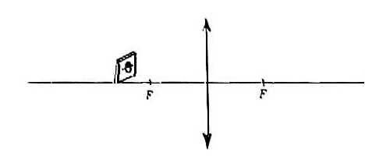
4. Spojná šošovka má ohniskovú vzdialenosť 3 cm. Vo 5 cm vzdialenosti pred ňou stojí žuvačka 1 cm vysoká. Zostroj obraz žuvačky !

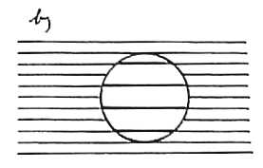
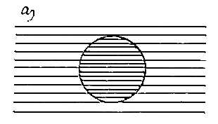
5. Na náčrtkoch je znázornené pozorovanie linkovaného papiera dvomi šošovkami. Zakrúžkuj, na ktorom náčrtku pozorujeme linajky rozptylkou

B variant

1. Zakrúžkuj nesprávnu odpoveď!
Ak sa predmet pri zobrazovaní spojnou šošovkou nachádza vo vzdialenosti menšej ako f, vytvorený obraz je:
a) zväčšený,
b) prevrátený,
c) neskutočný,
d) nachádza sa na rovnakej strane ako je predmet.

2. Doplň! Spojkou vytvorený obraz nevznikne (vznikne v nekonečne), ak
predmet je umiestnený v (ktorom bode?)..................................................................

3. V tabuľke podčiarkni správne odpovede!
Ak spojkou vytvorený obraz je zväčšený a prevrátený musí mať ešte také vlastnosti:

šošovka | vlastnosti obrazu
spojka | skutočný | nachádza sa pred šošovkou | priamy
 | neskutočný | nachádza sa za šošovkou | prevrárený

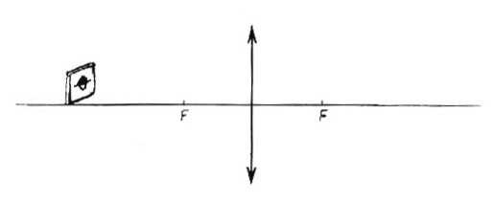
4. Spojná šošovka má ohniskovú vzdialenosť 3 cm. V 8 cm vzdialenosti pred ňou stojí žuvačka 1.5 cm vysoká. Zostroj obraz žuvačky !

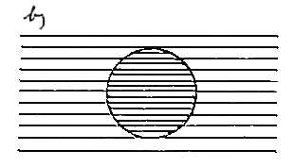
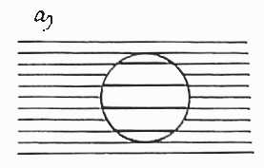
5. Na náčrtkoch je znázornené pozorovanie linkovaného papiera dvomi šošovkami. Zakrúžkuj, na ktorom náčrtku pozorujeme linajky spojkou?

